  N°SAÉ : 2.01  Période : avril 2025  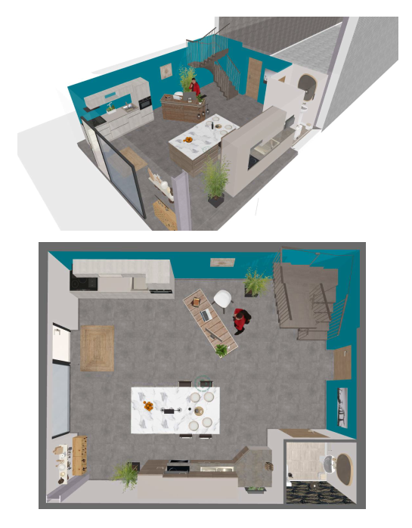 | MON PORTFOLIO  NOM & PRENOM : JULES LE GARS  titre de la saÉ :  MES LIVRABLES :  Un rapport d’étude (PDF) comprenant :  - Vues 3D détaillées de l’aménagement intérieur (showroom, bureaux, vestiaires, salle VR)  - Plans 2D complets (plans d’étage, coupes, plans de la cellule A9)  - Notice descriptive technique des travaux (lots cloisons, doublage, revêtement de sol, peinture, menuiserie)  - Quantitatif et chiffrage précis des travaux (DQE, BATIPRIX)  - Documents DAO (plans d’exécution, calepinage, schémas d’étanchéité)  

Compétences & QUALITÉS acquises

Techniques, organisationnelles, humaines (5 minimum)

Nom de la compétence | Niveau de maitrise, de 1 à 3.  (1 : débutant, 2 : intermédiaire, 3 : bonne maitrise)
Analyser et synthétiser un projet d’aménagement complet | 3
Produire des visuels 3D, des plans DAO | 3
Connaissance des logiciels de 3D | 3
Travaille en groupe & Organisation | 3
Proposer un aménagement respectant les normes et le cahier des charges | 2

Bilan
Cette SAÉ était l’occasion de travailler en groupe de manière plus avancée que sur d’autres projets, elle requérait de mettre en œuvre nos connaissance en DAO, chiffrage et modélisation 3D pour proposer l’aménagement d’un bâtiment réservé par un cuisiniste dans l’espace des six croix à Donges. J’ai eu la charge de la partie 3D, de me coordonner avec la partie DAO et de mettre en forme le rapport. L’utilisation d’un logiciel tiers pour la 3D était tolérée et m’a donc permis d’exprimer ma créativité plus librement que prévu. La coordination d’équipe était primordiale et ce fût une réussite, une bonne synergie s’est développée au sein du groupe qui était très dynamique et efficace, je remercie mes camarades pour cette expérience.

ANNEXES : EXEMPLES DE LIVRABLES

J’illustre ici des traces de mes réalisations (Si je n’ai pas la place en page 1)

